(A)
#include <iostream>
using namespace std;
int main() {
setlocale(LC_ALL, "Russian");
int num1, num2;

// Вводим первое чилсо
cout << "Введите первое целое число: ";
cin >> num1;

// Вводим второе число
cout << "Введите второе целое число: ";
cin >> num2;

// Вывод введенных чисел
cout << "Первое число: " << num1 << endl;
cout << "Второе число: " << num2 << endl;

return 0;
}
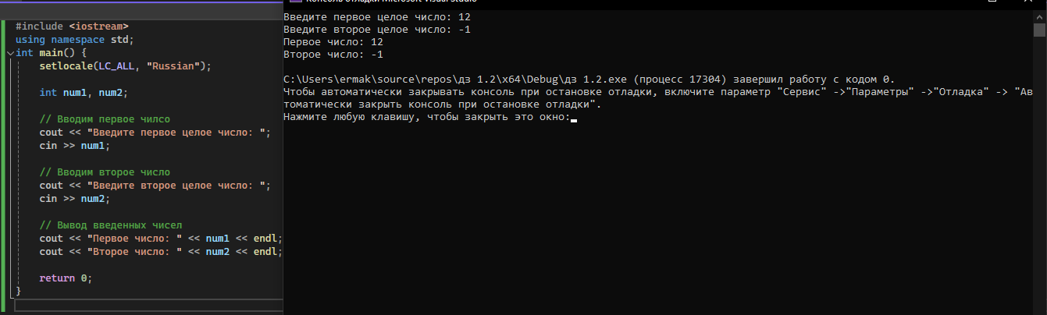
(Б)
#include <iostream>
using namespace std;
int main() {
setlocale(LC_ALL, "Russian");

int num1, num2;

// Вводим перво число
cout << "Введите первое целое число: ";
cin >> num1;

// Вводим второе число
cout << "Введите второе целое число: ";
cin >> num2;

// Считаем сумму
int sum = (num1 + num2);

// Выводим сумму
cout << "Сумма " << num1 << " и " << num2 << " это " << sum << endl;

return 0;
}
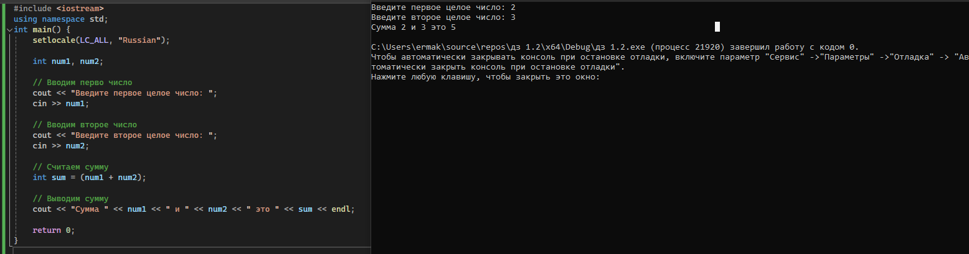
(В)
#include <iostream>
using namespace std;
int main() {
setlocale(LC_ALL, "Russian");

int num1, num2;

// Вводим перво число
cout << "Введите первое целое число: ";
cin >> num1;

// Вводим второе число
cout << "Введите второе целое число: ";
cin >> num2;
int result = (num1, num2);

// Вывод результата на экран
cout << "Результат выполнения функции для расчета суммы " << num1 << " и " << num2 << " равен: " << result << endl;
return 0;
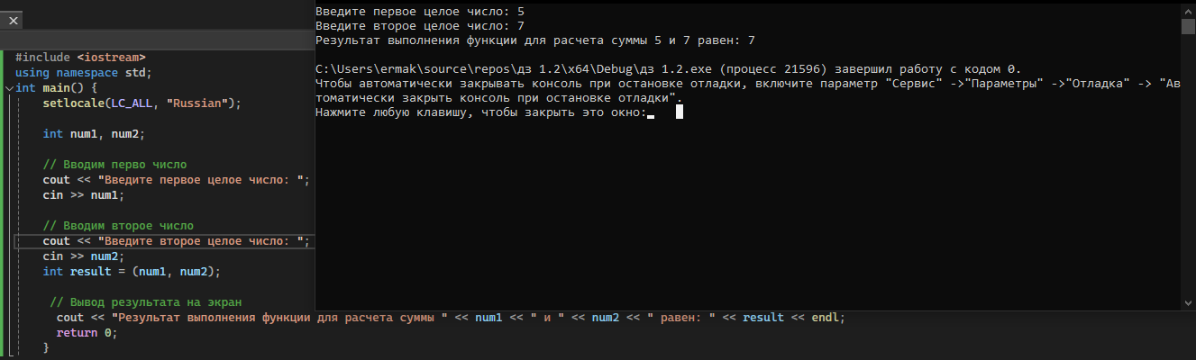
}

- Какой тип можно было бы использовать для функции, если бы нам не надо было возвращать конечный результат в функцию main?

Если вам не нужно возвращать конечный результат из функции в основную функцию, вы можете использовать для этой функции тип void. Тип void указывает, что функция не возвращает никакого значения.

